ZASADI DRVO NE BUDI PANJ
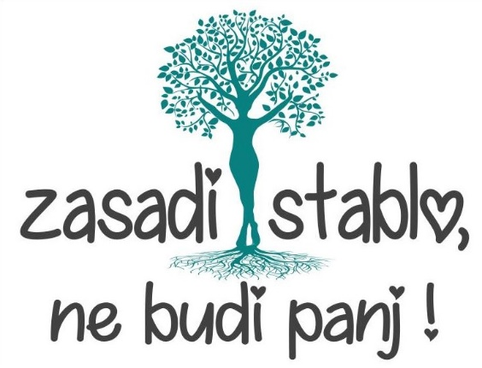
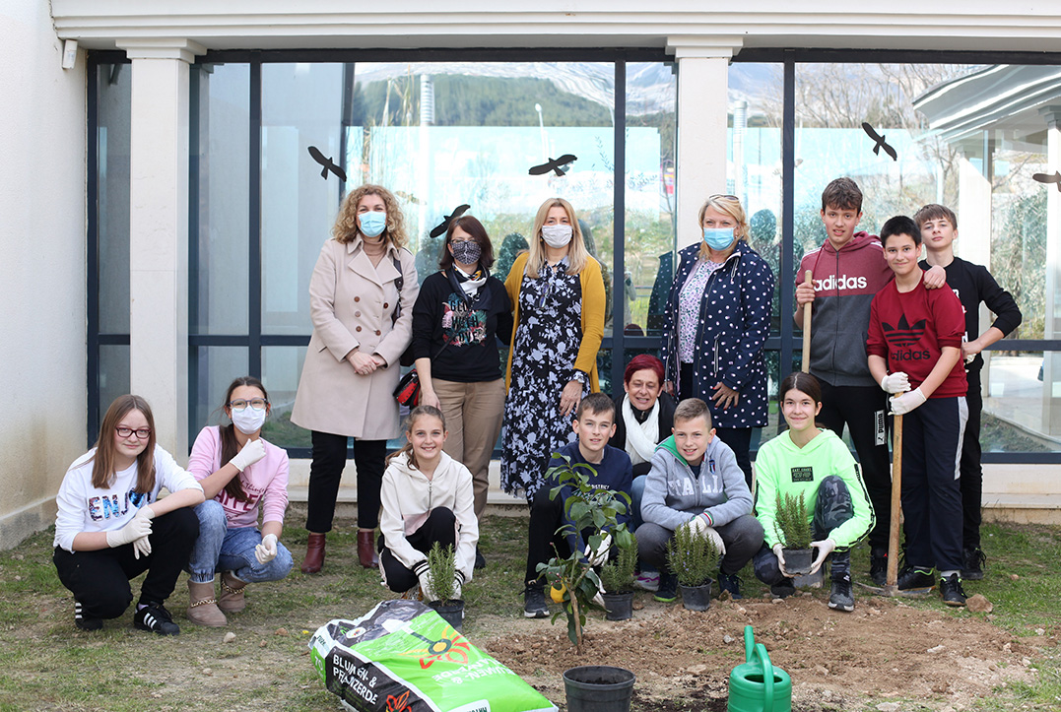
U globaliziranom svijetu koji se sve brže mijenja, obilježenom izazovima poput četvrte industrijske revolucije i zelene tranzicije, ali i brojnim ugrozama, kao što su klimatske promjene, pandemije, geopolitički poremećaji ili migracije, planiranje budućnosti danas je možda važnije nego ikada prije.
Udruga Zasadi stablo ne budi panj je pokrenula akciju s idejom da svatko može zasaditi stablo i tako pridonijeti poboljšanju vlastite životne sredine, ujedno i borbi protiv klimatskih promjena.
Prepoznali smo važnost akcije i u suradnji s lokalnom zajednicom odlučili zasaditi što više stabala i da time istaknemo važnost i dobrobit drveća i zelenila, osobito u urbanim sredinama.
Tako smo se uključili u tjedan kolektivne sadnje stabala u Hrvatskoj 2021.godini sa sloganom „Zasadi stablo, ne budi panj!“
Akcija se održala u ponedjeljak 8.3.2021. s početkom u 13.00 sati u školskom dvorištu. U dogovoreno vrijeme okupili su se učenici grupe Mladi cvjećari s voditeljicom Anom Teklić, prof. biologije i kemije, prof. Marijana Krajinović koordinatorica Eko škole, ravnateljicom Vesnom Ružić, predstavnicom udruge Zasadi stablo ne budi panj Larom Javorčić i pedagoginjom Sanjom Matić.
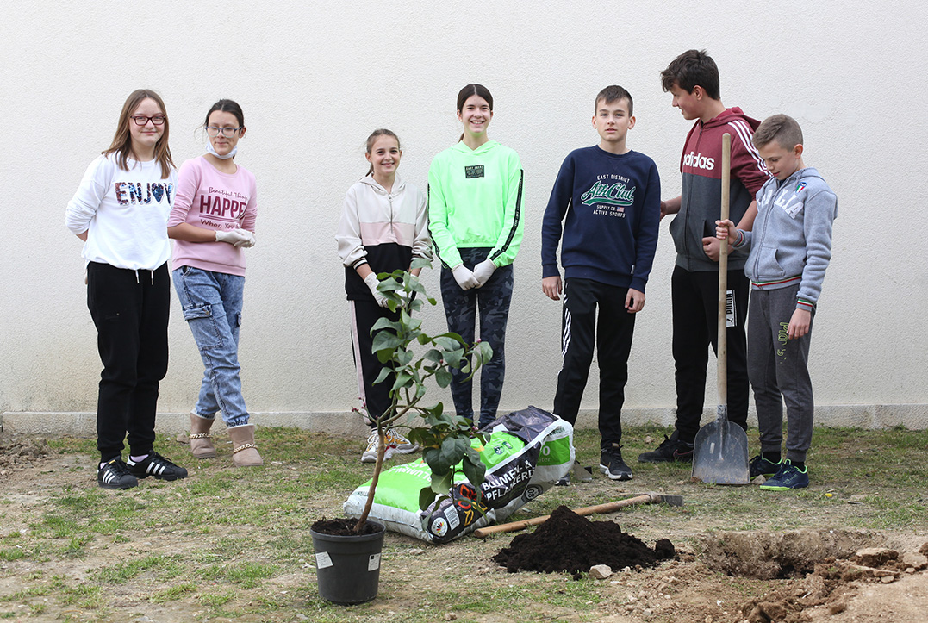
U ime grada Solina su donirane sadnice: limuna, masline, ružmarina i lavande.
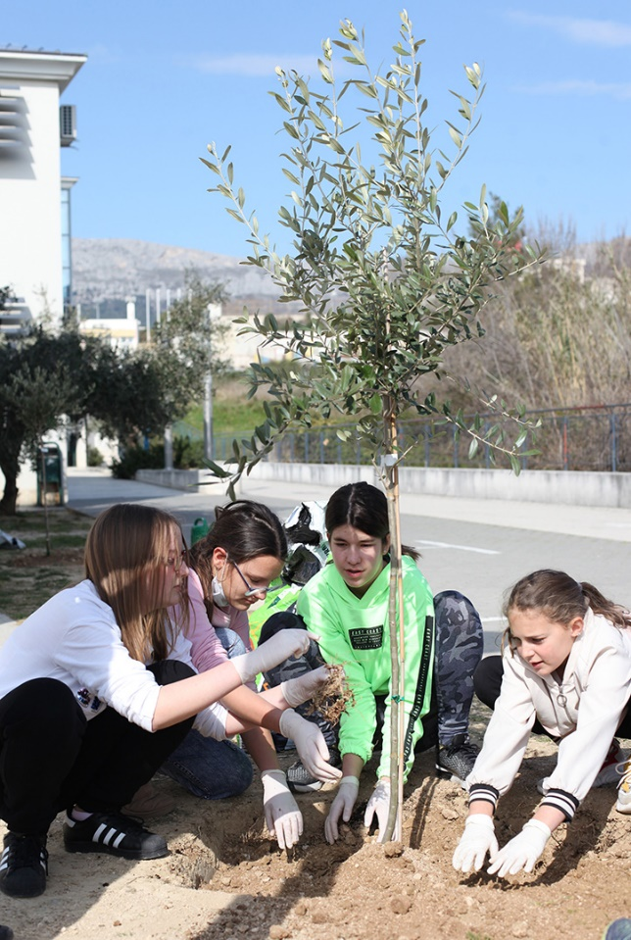
Predstavnica udruge Zasadi stablo ne budi panj gđa Lara Javorčić je donirala sadnicu stabla cedar.
Sva stabla koja smo posadili ucrtat ćemo u digitalnu kartu svih zasađenih lokaliteta koju je osposobila Udruga „Zasadi stablo, ne budi panj!“ u suradnji sa CROGIS-om, Centrom za održivi razvoj GIS tehnologijama.
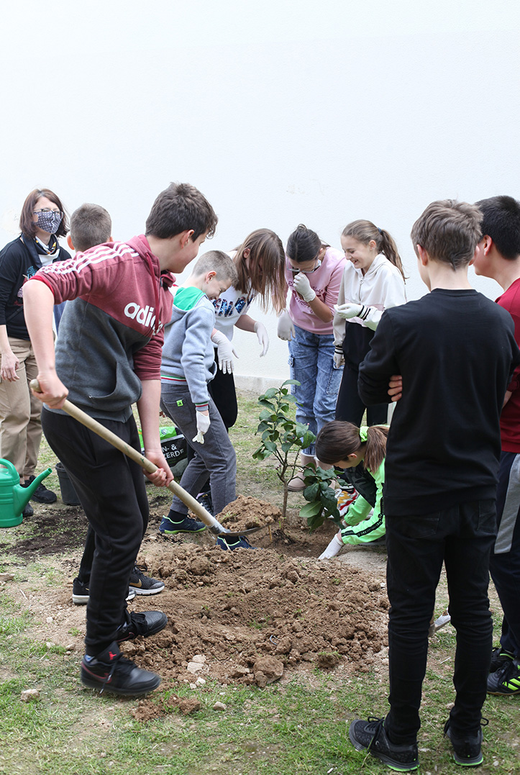
Cijelu akciju je zabilježila TV Jadran, kao i Solinska kronika. Akcija je izmamila učenicima osmjeh na licu kao i zadovoljstvo učinjenim svim sudionicima akcije.

Sanja Matić, pedagoginja

